2013高一化学竞赛复赛练习题 5 8
1．某化学小组欲探究铁及其化合物的氧化性和还原性，请回答下列问题：
(1)除胶头滴管外，你认为本实验必不可少的一种玻璃仪器是__________。
(2)请帮他们完成以下实验报告：
实验目的：__________________________________________________________________。
试剂：铁粉、FeCl₃溶液、FeCl₂溶液、氯水、锌片、铜片。
实验记录(划斜线部分不必填写)：
序号 | 实验内容 | 实验现象 | 离子方程式 | 实验结论
① | 在FeCl₂溶液中滴入适量氯水 | 溶液由浅绿色变为棕黄色 |  | Fe^{2＋}具有还原性
② | 在FeCl₂溶液中加入锌片 |  | Zn＋Fe^{2＋}=== Zn^{2＋}＋Fe
③ | 在FeCl₃溶液中加入足量铁粉 |  | Fe＋2Fe^{3＋}===3Fe^{2＋} | Fe^{3＋}具有氧化性
④ |  |  |  | Fe^{3＋}具有氧化性
实验结论：Fe只有还原性，Fe^{3＋}只有氧化性，Fe^{2＋}既有氧化性，又有还原性。
联想发散：
①简述Fe^{2＋}的检验方法： _____________________________________________________。
②将FeCl₂溶液加热蒸干并灼烧，最后得到的固体物质是__________，原因是__________
2． 单质硅是信息产业中重要的基础材料。通常用碳在高温下还原二氧化硅制得粗硅(含铁、铝、硼、磷等杂质)，粗硅与氯气反应生成四氯化硅(反应温度为450～500 ℃)，四氯化硅经提纯后用氢气还原可得高纯硅。以下是实验室制备四氯化硅的装置图：
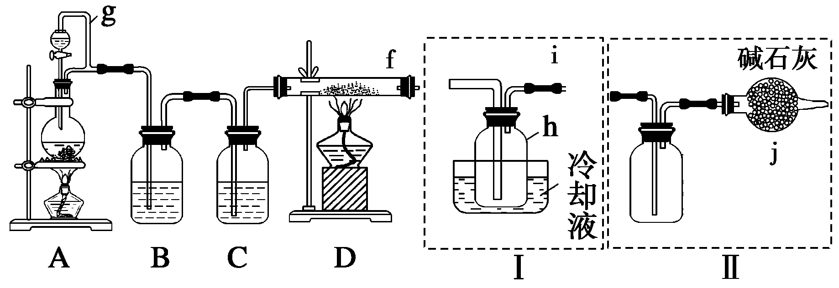
相关信息如下：①四氯化硅遇水极易水解目 ②硼、铝、铁、磷在高温下均能与氯气直接反应生成相应的氯化物 ③有关物质的物理常数见下表：
物质 | SiCl₄ | BCl₃ | AlCl₃ | FeCl₃ | PCl₅
沸点/℃ | 57.7 | 12.8 | － | 315 | －
熔点/℃ | －70.0 | －107.2 | － | － | －
升华温度/℃ | － | － | 180 | 300 | 162
请回答下列问题：
(1)装置A中g管的作用是___________________________________________________；
装置C中的试剂是________。
(2)甲方案：f接装置Ⅰ；乙方案：f接装置Ⅱ。但是装置Ⅰ、Ⅱ都有不足之处，请你评价后填写下表。
方案 | 优点 | 缺点
甲
乙
(3)在上述(2)的评价基础上，请你设计一个合理方案并用文字表达：_________________。
(4)SiCl₄与H₂反应的化学方程式为___________________________________________。
3.Ⅰ纯碱、烧碱等是重要的化工原料。
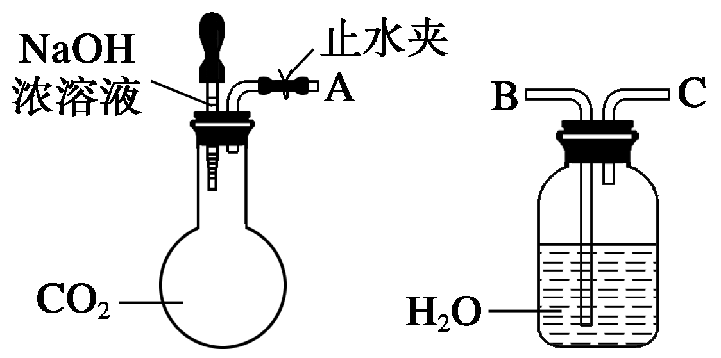
利用上图所示装置可间接证明二氧化碳与烧碱溶液发生了反应。将A与B连接，打开止水夹，将胶头滴管中的液体挤入烧瓶，此时的实验现象是__________________
_______________________________________________________________________，
若其他操作不变，将A与C连接，可观察到的现象是____________________________
_______________________________________________________________________。
Ⅱ过氧化钠保存不当容易变质，生成Na₂CO₃。
(1)某过氧化钠样品已经部分变质，请你设计实验，限用一种溶液和水，证明过氧化钠已经变质： ______________________________________________________________。
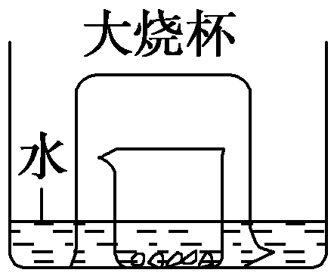
(2)检验样品中还有过氧化钠的方法是________________________________________。4．在如图所示的实验装置中，盛有足量水的水槽里放有两个烧杯，小烧杯里
放有铜片和浓硝酸，小烧杯外面倒扣一大烧杯。请回答下列问题：
(1)实验过程中，一定能观察到的现象有______________________________
________________________________________________________________________。
(2)用该装置做铜与浓硝酸反应的实验，最突出的优点是_______________________
________________________________________________________________________。
(3)若要验证最终得到的气体中是否有NO，最简便的方法是______________________
_________________________________________________________________________。
5．下图Ⅰ、Ⅱ、Ⅲ是常见的气体发生装置；Ⅳ、Ⅴ、Ⅵ是气体收集装置，根据要求回答下列问题：
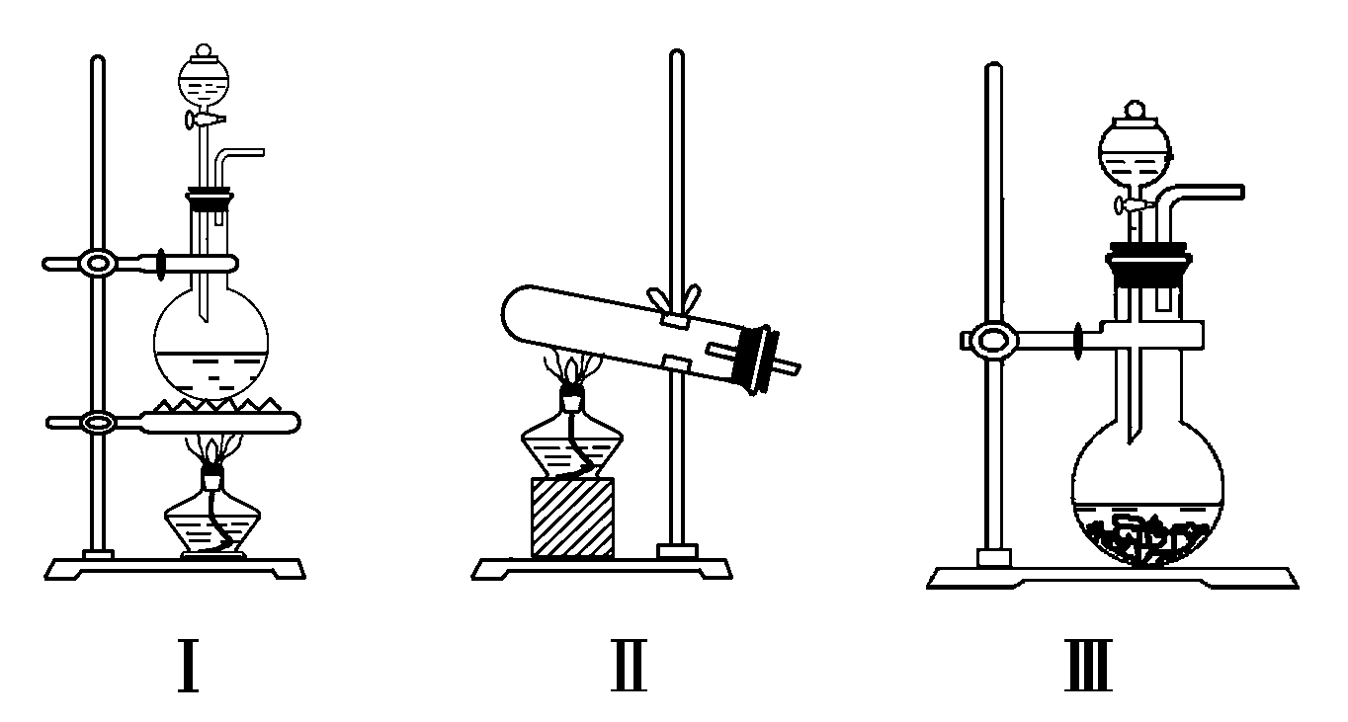
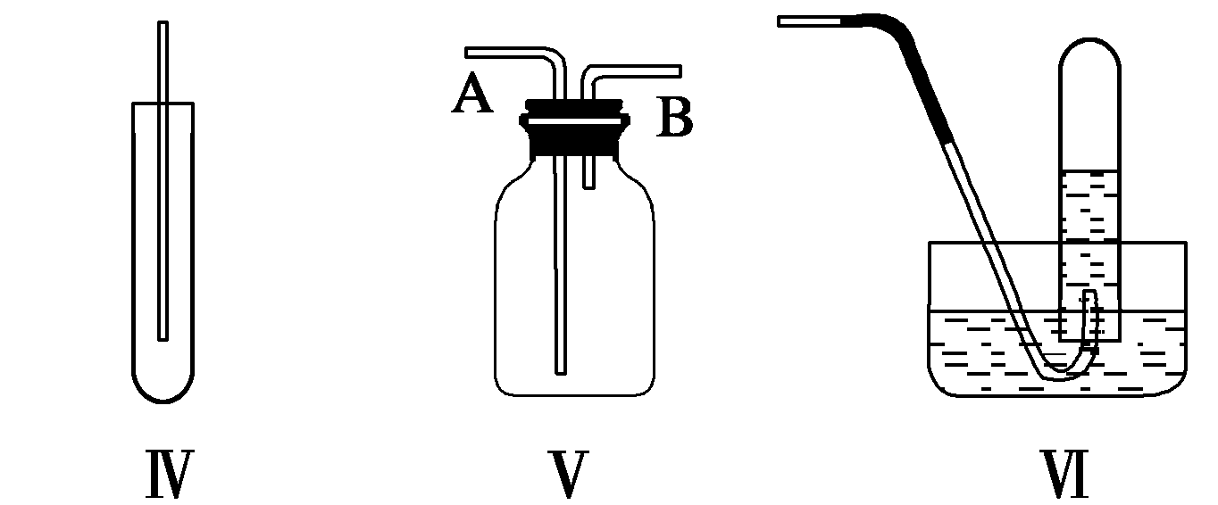
(1)若用MnO₂与浓盐酸反应制取氯气，应选用发生装置____________，用方程式表示制取氯气的反应原理是____________________________________________________。
(2)若用KMnO₄与浓盐酸反应制取氯气，应选用发生装置__________，试完成并配平下列离子方程式：
MnO＋____Cl－＋____H＋===____Mn^{2＋}＋____Cl₂↑＋________。
(3)若选用Ⅳ为氯气的收集装置，应该在试管口放置一团棉花，该棉花团应用____________溶液浸湿，其作用是___________________________________________。
(4)若选用Ⅴ为氯气收集装置，则氯气应从__________口通入。用化学方法检验氯气收集满了的方法是__________________________________________________________
________________________________________________________________________。
6．某校化学实验兴趣小组为了探究在实验室制备Cl₂的过程中有水蒸气和HCl挥发出来，同时证明氯气的某些性质，甲同学设计了如下图所示的实验装置(支撑用的铁架台省略)，按要求回答问题。
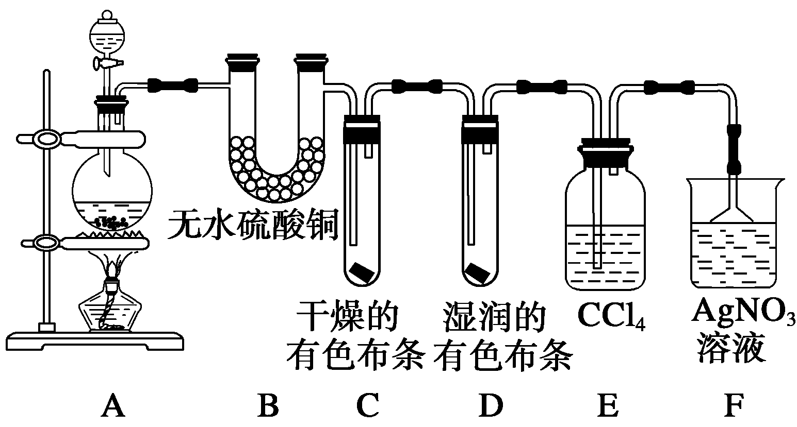
(1)下列方法中，可制得氯气的正确组合是________。
①MnO₂和浓盐酸混合共热 ②KMnO₄和浓盐酸混合
③次氯酸钠和浓盐酸混合 ④K₂Cr₂O₇和浓盐酸混合
⑤KClO₃和浓盐酸混合共热
A．①②⑤ B．②④⑤ C．①②④ D．全部可以
(2)若用含有0.2 mol HCl的浓盐酸与足量的MnO₂反应制取Cl₂，制得的Cl₂体积(标准状况下)总是小于1.12 L的原因是__________________________________________________
________________________________________________________________________。
(3)①装置B的作用是________________________________________________________
现象是___________________________________________________________________。
②装置C和D出现的不同现象说明的问题是_____________________________________
_______________________________________________________________________。
③装置E的作用是_________________________________________________________。
④写出装置F中发生反应的离子方程式：___________________________________。
(4)乙同学认为甲同学的实验有缺陷，不能确保最终通入AgNO₃溶液中的气体只有一种。为了确保实验结论的可靠性，证明最终通入AgNO₃溶液的气体只有一种，乙同学提出在某两个装置之间再加一个装置。你认为该装置应加在________与________之间(填装置字母序号)，装置中应放____________________试剂。

1．(1)试管 (2)实验目的：探究铁及其化合物的氧化性和还原性
实验记录：①Cl₂＋2Fe^{2＋}===2Cl－＋2Fe^{3＋} ②Fe^{2＋}具有氧化性
③铁粉逐渐溶解，溶液由棕黄色变为浅绿色 ④在FeCl₃溶液中加入铜片
联想发散：①取适量待测液于试管中，滴加少量KSCN溶液，无血红色出现，向混合液中滴入少量氯水，溶液变为血红色，则证明有Fe^{2＋}(或其他合理答案)
②Fe₂O₃ 在FeCl₂溶液中存在平衡FeCl₂＋2H₂OFe(OH)₂＋2HCl，加热时，HCl挥发，平衡右移，生成的氢氧化亚铁很快被氧化成氢氧化铁，灼烧时氢氧化铁分解生成Fe₂O₃
2． (1)平衡压强，使液体从分液漏斗中顺利流下 浓硫酸
(2)
方案 | 优点 | 缺点
甲 | ①收集产品的导管粗，不会堵塞导管②冷凝产品，减少产品损失 | ①空气中的水蒸气进入产品收集装置，使四氯化硅水解②尾气没有处理，污染环境
乙 | ①有尾气处理装置，注重环保②避免空气中的水蒸气进入装置 | ①产品易堵塞导管②没有冷凝装置，产品易损失
(3)在装置Ⅰ的i处接干燥管j (4)SiCl₄＋2H₂Si＋4HCl
3．Ⅰ水沿导管由广口瓶进入烧瓶 广口瓶中的长导管口有气泡产生
Ⅱ(1)取少量样品于一洁净试管中，加水溶解，向其中加入BaCl₂溶液，充分振荡，有白色沉淀生成，证明Na₂O₂已经变质 (2)取少量样品于一洁净试管中，再加入适量的水，将带有火星的木条伸入试管中，木条复燃，证明样品中仍有Na₂O₂
4．(1)铜片表面产生气泡，铜片变小并逐渐消失；小烧杯中溶液的颜色逐渐变成蓝色；大烧杯中有红棕色气体生成，随后气体颜色又逐渐褪去；大烧杯内液面上升，水槽中液面下降 (2)反应体系封闭，无氮氧化物逸出，不污染环境 (3)轻轻掀起倒扣的大烧杯，进入适量的空气，若有红棕色气体生成，则证明最终气体生成物为NO
5．(1)Ⅰ MnO₂＋4HCl(浓)MnCl₂＋Cl₂↑＋2H₂O
(2)Ⅲ 2 10 16 2 5 8H₂O
(3)氢氧化钠 防止氯气逸出污染空气
(4)A 将湿润的淀粉KI试纸放在B口处，试纸变蓝色，证明氯气已集满(其他合理答案
均可)
6．(1)D
(2)浓盐酸随着反应的进行浓度逐渐降低，最终变为稀盐酸，不再产生氯气
(3)①证明有水蒸气产生，并吸收气体中的水蒸气 白色固体变蓝色
②氯气无漂白性，氯气与水反应产生的次氯酸有漂白性 ③吸收氯气 ④Ag＋＋Cl－===AgCl↓
(4)E F 湿润的淀粉KI试纸(或湿润的有色布条)

